Как мы весну зазывали
МАСЛЕНИЦА, пожалуй, самый весёлый и шумный народный праздник.
Ещё в стародавние времена существовала традиция проводов зимы и встречи весны.
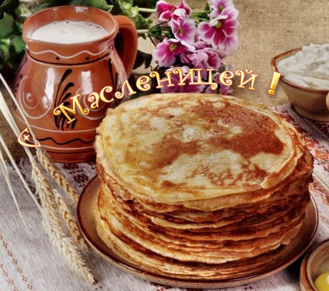
В нашем селе проводы Масленицы состоялись 25 февраля. Праздник был весёлый с песнями и играми, а чтобы всё в будущем году было благополучно, пели песенки-заклички:

Выходи, народ,
Становись у ворот
Весну закликать,
Зимушку провожать.
Весна, весна-красна,
Приди, весна, с радостью!

Масленицу мы праздновали на школьной площадке. Это была одна из самых лучших Маслениц, которую в нашей школе празднуют традиционно уже много лет. С десяти часов утра в фойе школы звучала музыка, скоморохи встречали и провожали гостей, а также была организована ярмарка народных промыслов. Учащиеся старших классов подготовили «потешные» станции для всех гостей, а потом все вместе состязались во дворе школы в перетягивании каната, в санных гонках, метании снежков.
Бесконечный поток учащихся нашей школы, а также жителей села тянулся на масленичные игрища, где им предлагали прыгать в мешках, поучаствовать в петушиных боях, пройтись на ходулях. В завершении праздника, все участники собрались около костра, чтобы сжечь символическую фигуру зимы и поприветствовать еще раз приход весны. Ну и, конечно, праздник не обошёлся без основного символа весеннего солнышка - блинов.

учащиеся зазывают гостей ярмарка народных промыслов
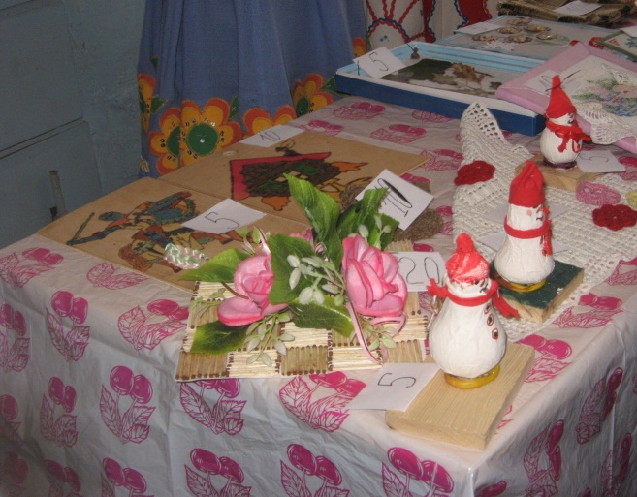
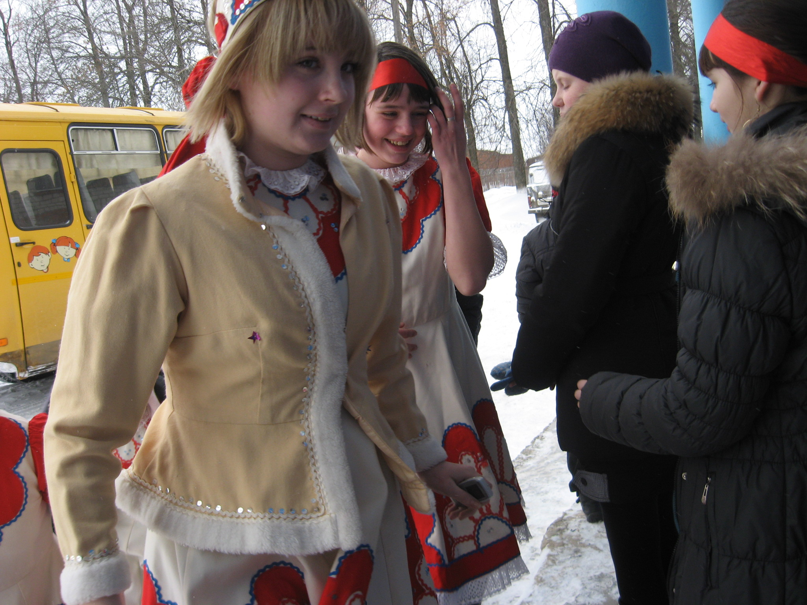

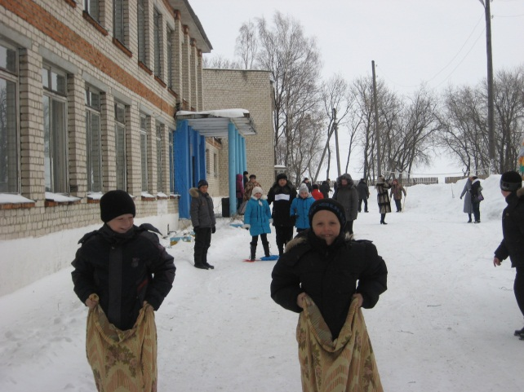
исполнение песен-закличек соревнование « Бег в мешках»
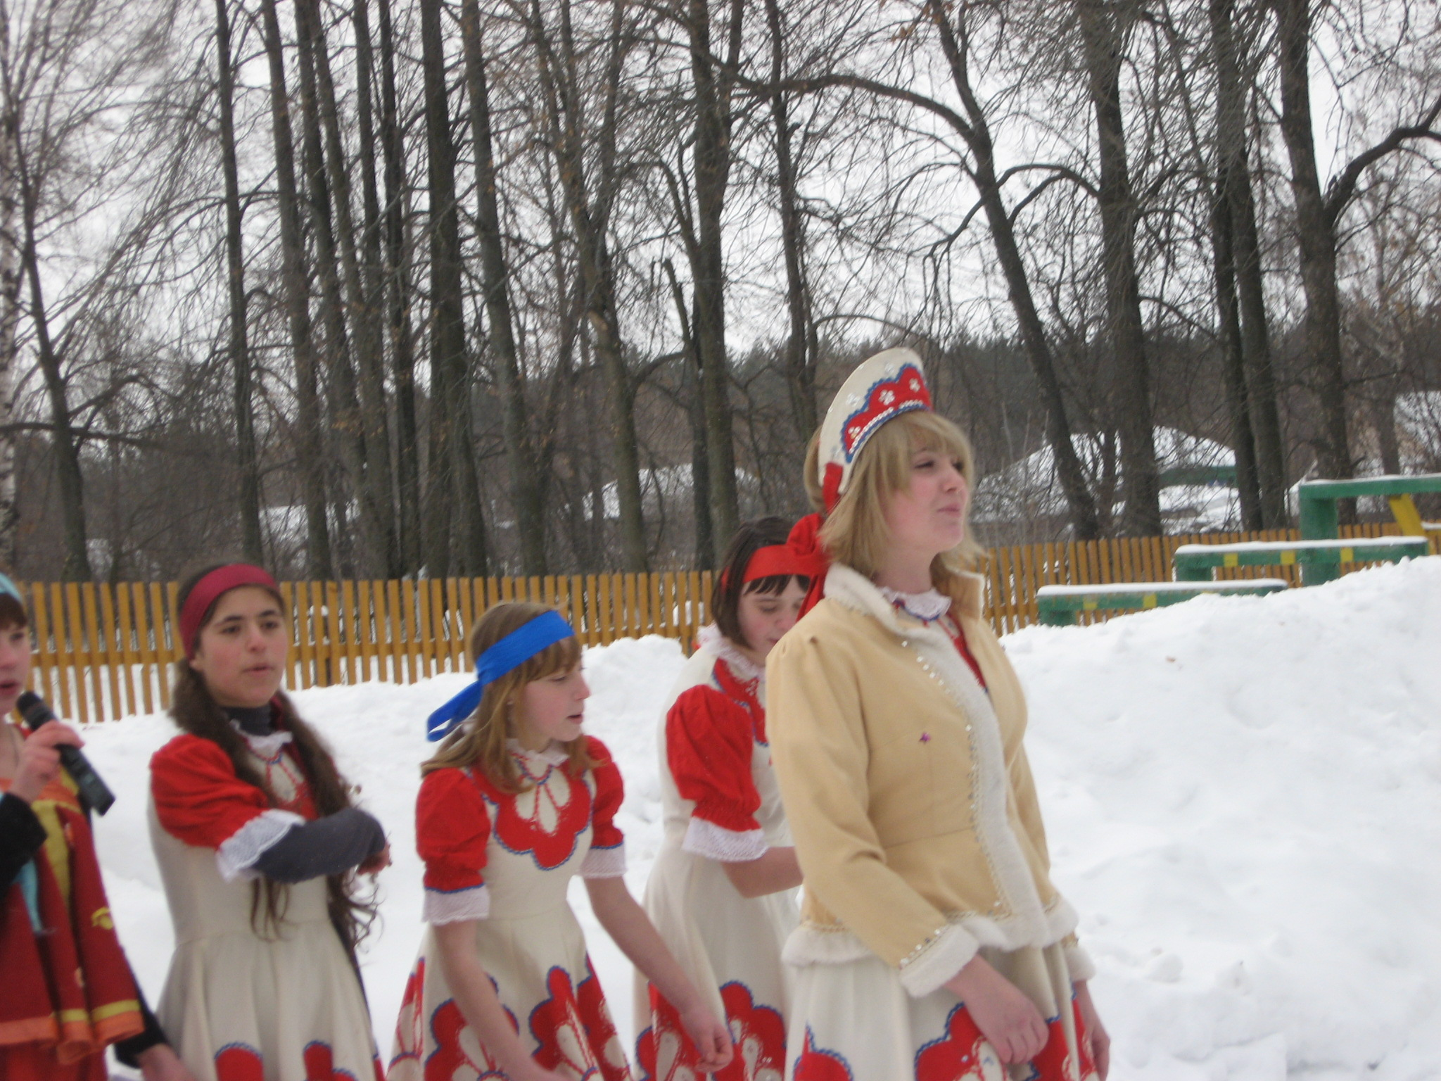
соревнование «Санные гонки» соревнование «Бой петухов»
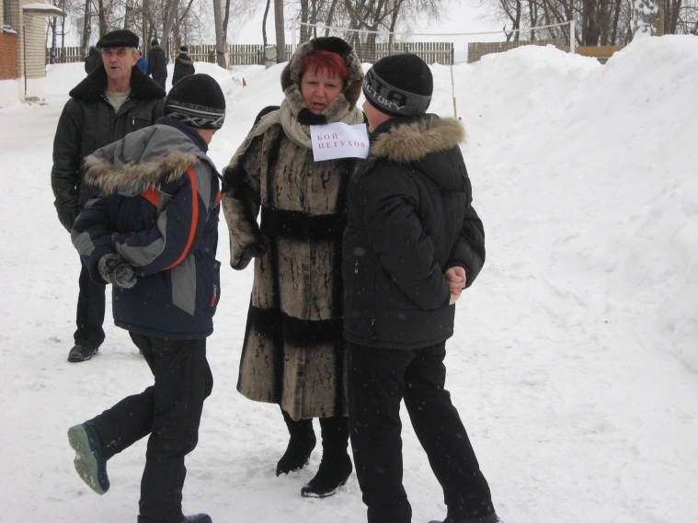
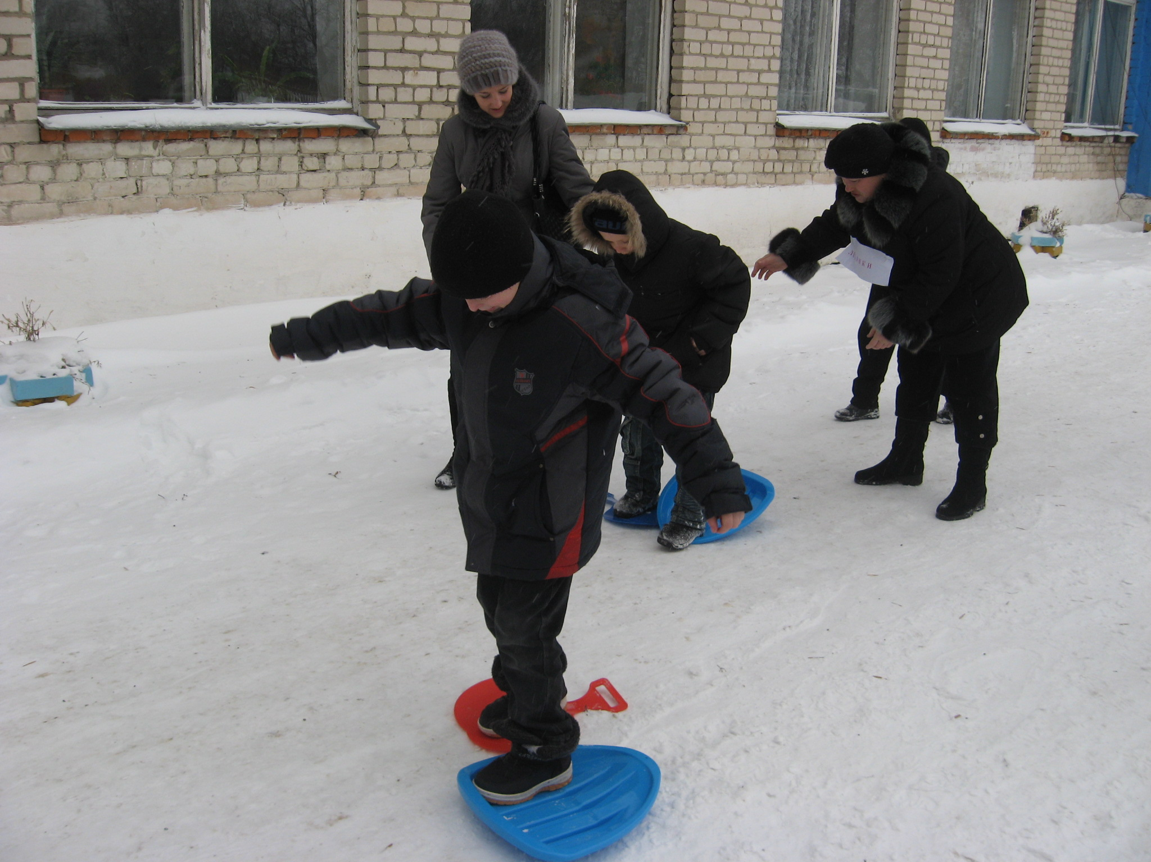
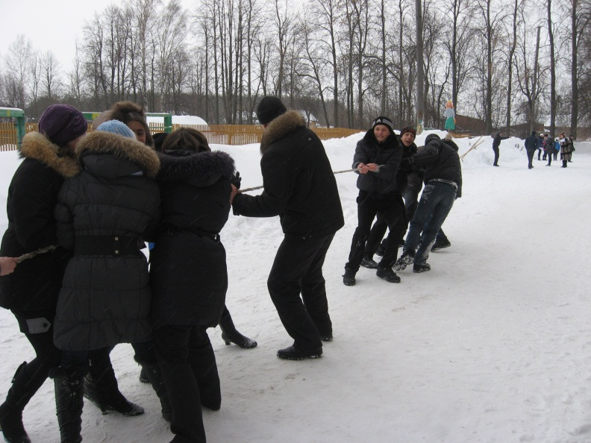
соревнование «Ходули» перетягивание каната
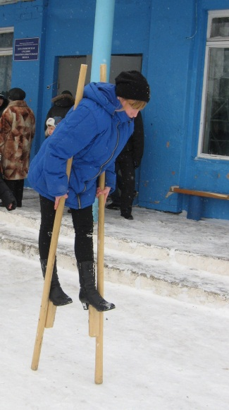

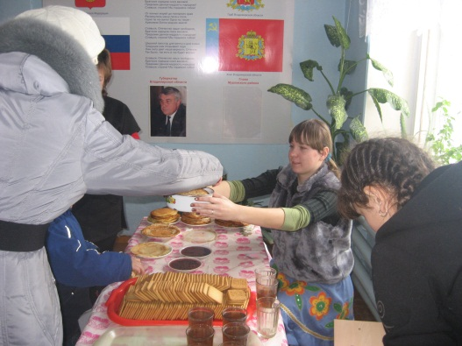
угощение блинами
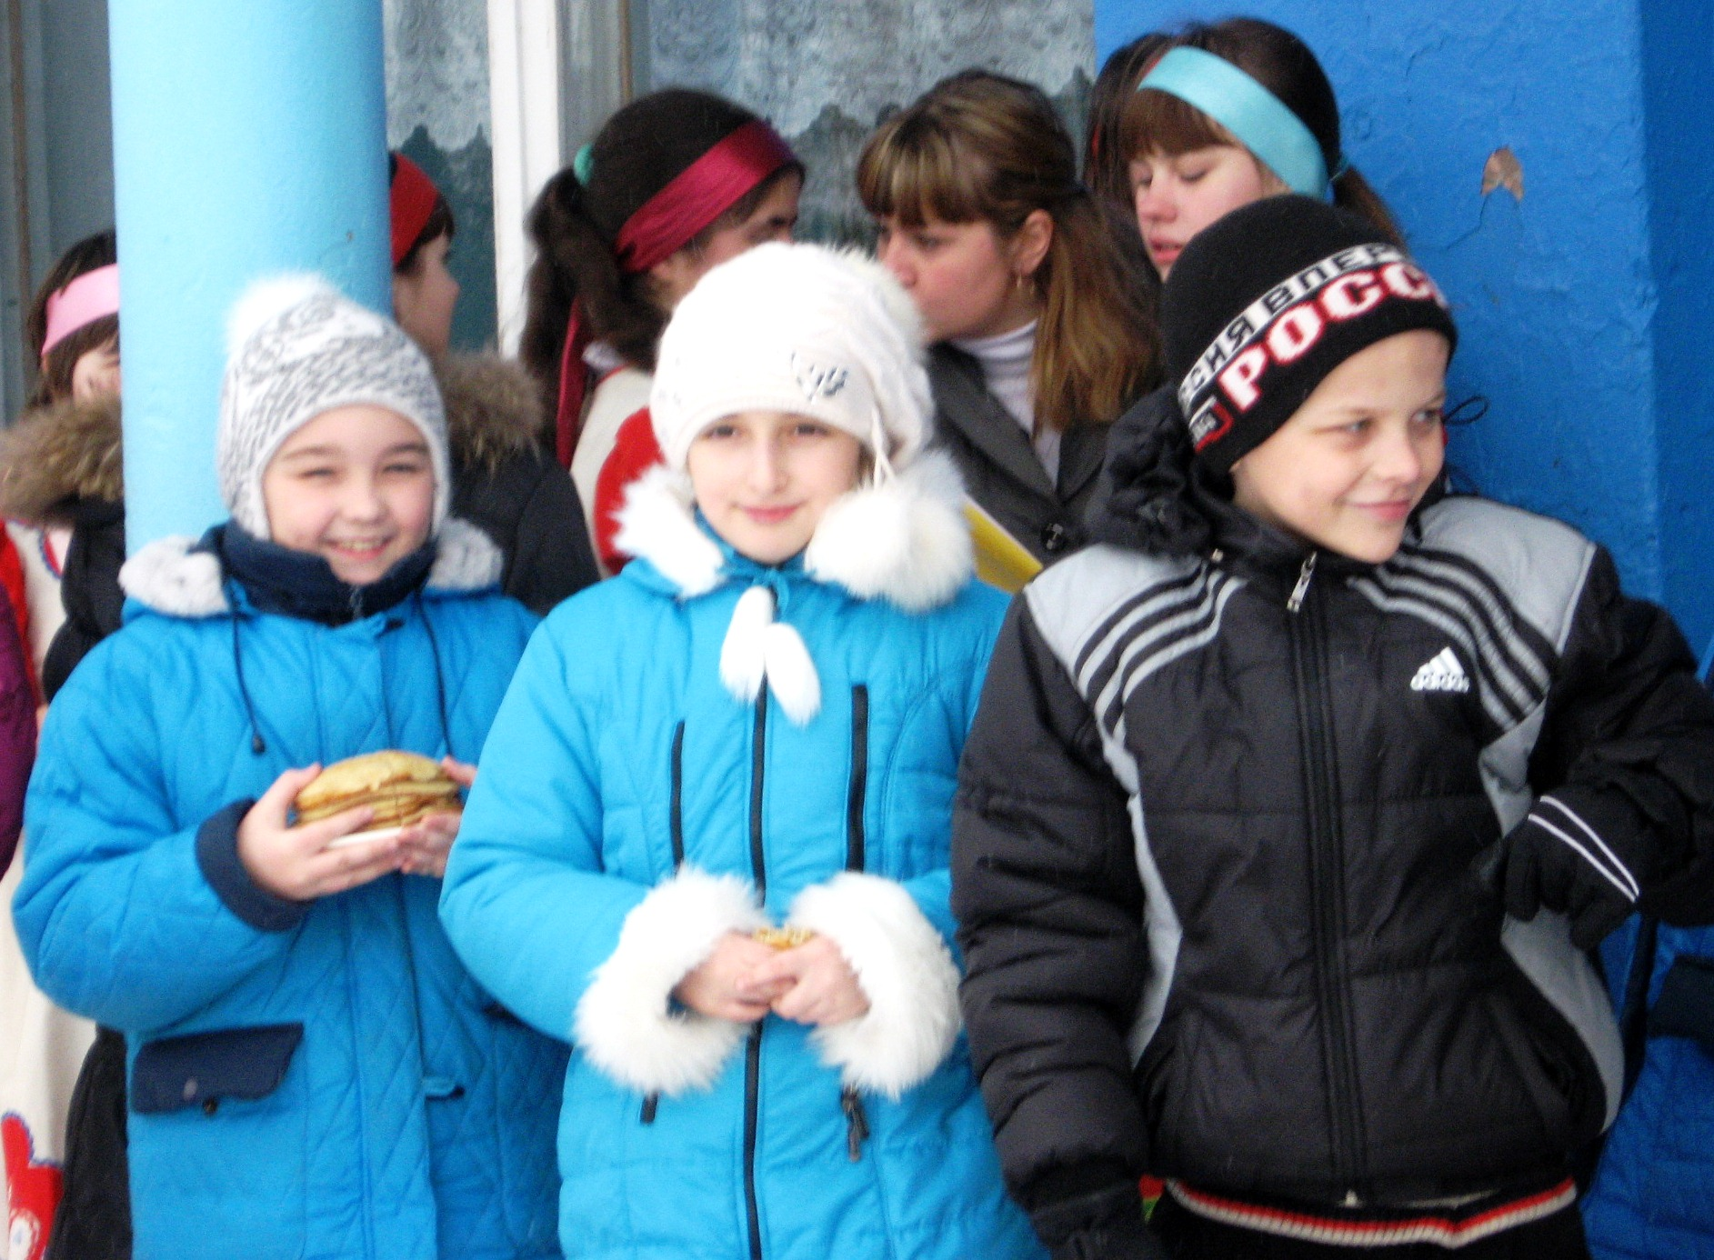

сжигание чучела
